

**什麼是工作能力／職業工作能力**

**職業能力**是人們從事某種職業工作所需具備的能力

　　如果說[職業興趣](http://wiki.mbalib.com/zh-tw/%E8%81%8C%E4%B8%9A%E5%85%B4%E8%B6%A3)能決定一個人的擇業方向和樂於付出努力的程度，那麼**職業工作能力**則能說明一個人在某一項[**職業**](http://wiki.mbalib.com/zh-tw/%E8%81%8C%E4%B8%9A)**工作**上，**是否有能力足夠勝任**，也能說明一個人在該職業工作中的成敗。

**職業能力的構成**

　　由於職業能力是多種能力的綜合，因此，我們可以把**工作職業能力**分為一般職業能力、專業能力和[綜合能力](http://wiki.mbalib.com/zh-tw/%E7%BB%BC%E5%90%88%E8%83%BD%E5%8A%9B)。

**1、一般能力（基礎能力）(與自我管理有關)**

　　一般能力主要是指一般的[學習能力](http://wiki.mbalib.com/zh-tw/%E5%AD%A6%E4%B9%A0%E8%83%BD%E5%8A%9B)、文字和語言運用能力、數學運用能力、空間判斷能力、形體知覺能力、顏色分辨能力、手的靈巧度、手眼協調能力等。此外，任何職業崗位的工作都需要與人打交道，因此，[人際交往能力](http://wiki.mbalib.com/zh-tw/%E4%BA%BA%E9%99%85%E4%BA%A4%E5%BE%80%E8%83%BD%E5%8A%9B)、團隊協作能力、環境適應能力，以及遇到[挫折](http://wiki.mbalib.com/zh-tw/%E6%8C%AB%E6%8A%98)時良好的心理承受能力

都是我們在[職業工作](http://wiki.mbalib.com/zh-tw/%E8%81%8C%E4%B8%9A%E6%B4%BB%E5%8A%A8)中不可缺少的能力。所以一般能力包含了人格心理、價值觀、生理、生活技能、社交、學業、認知能力等。

**2、專業能力（進階能力—高階能力）**

　　專業能力主要是指從事某一職業工作的專業技術能力。

**3、綜合能力：**個人能力(優點優長處)、社會能力(人際溝通、交往、合作等)、方法能力(問題決解能力、自我反省、接受他人評價承受力、挫折忍受力等)。

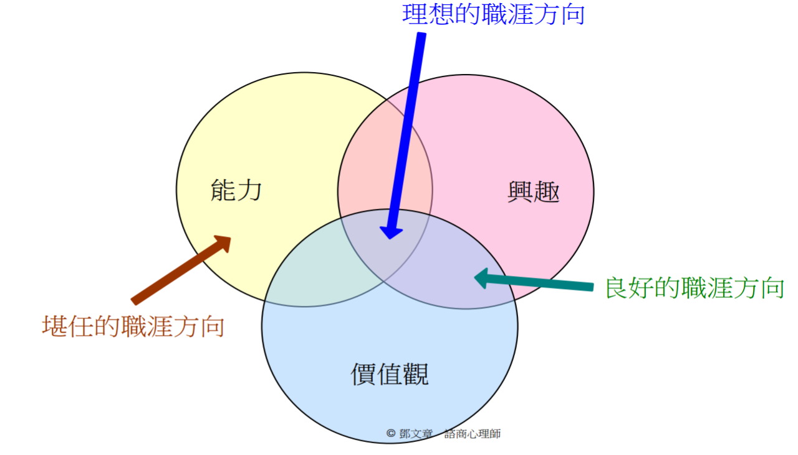

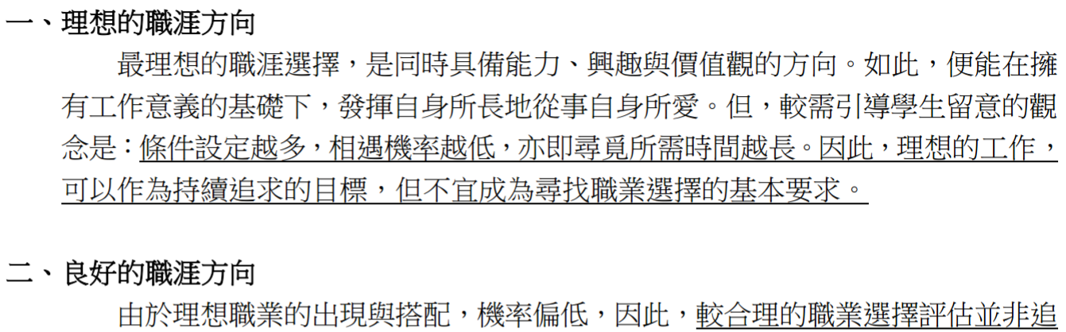

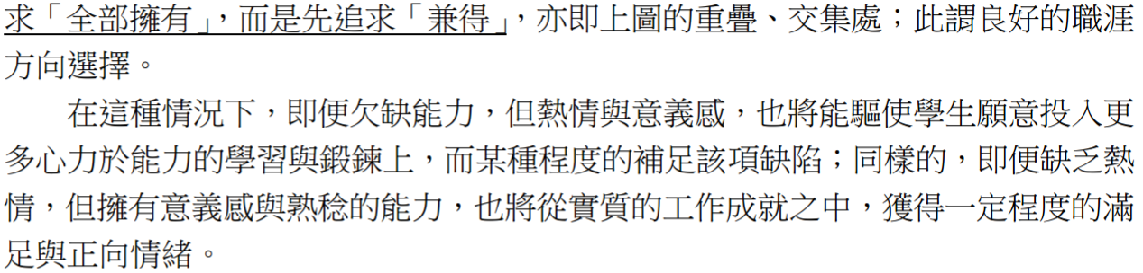

**職業能力對職業的影響**

**1、一定的職業能力是勝任某種職業崗位的必要條件**

　　任何一個職業崗位都有相應的[崗位職責](http://wiki.mbalib.com/zh-tw/%E5%B2%97%E4%BD%8D%E8%81%8C%E8%B4%A3)要求，一定的職業能力則是勝任某種職業崗位的必要條件。因此，求職者在進行擇業時，首先要明確自己的能力優勢以及勝任某種工作的可能性。條件允許的情況下，可以由專業職業指導人員幫助分析，根據求職者的學歷狀況、[職業資格](http://wiki.mbalib.com/zh-tw/%E8%81%8C%E4%B8%9A%E8%B5%84%E6%A0%BC)、職業實踐等來確定求職者的職業能力，必要時可以通過[心理測試](http://wiki.mbalib.com/zh-tw/%E5%BF%83%E7%90%86%E6%B5%8B%E8%AF%95)作為參考，在基本確定求職者的職業能力和發展的可能性的基礎上幫助求職者進行[職業選擇](http://wiki.mbalib.com/zh-tw/%E8%81%8C%E4%B8%9A%E9%80%89%E6%8B%A9)。

**2、職業實踐和教育培訓是職業能力發展的前提**

　　1）職業實踐促進職業能力的發展

　　職業能力是在實踐的基礎上得到發展和提高的，一個人長期從事某一專業勞動，能促使人的能力向高度專業化發展。例如，電腦文字錄用人員，隨著工作的熟練和經驗的積累，錄入的速度會越來越快，準確性也會越來越高。個體的職業能力只有在實際工作中才能不斷得到發展、提高和強化。

　　2）教育培訓促進教育能力的提高

個體職業能力的提高除了在實踐中磨練和提高之外，另外最有效的途徑就是接受教育和[培訓](http://wiki.mbalib.com/zh-tw/%E5%9F%B9%E8%AE%AD)。像我們所熟悉的[職業教育](http://wiki.mbalib.com/zh-tw/%E8%81%8C%E4%B8%9A%E6%95%99%E8%82%B2)、[專科教育](http://wiki.mbalib.com/zh-tw/%E4%B8%93%E7%A7%91%E6%95%99%E8%82%B2)、大學[本科教育](http://wiki.mbalib.com/zh-tw/%E6%9C%AC%E7%A7%91%E6%95%99%E8%82%B2)、[研究生教育](http://wiki.mbalib.com/zh-tw/%E7%A0%94%E7%A9%B6%E7%94%9F%E6%95%99%E8%82%B2)等，學生通過對有關知識和技能的掌握，對以後更好地勝任本職工作會有極大的幫助。

　　3）職業能力、[職業發展](http://wiki.mbalib.com/zh-tw/%E8%81%8C%E4%B8%9A%E5%8F%91%E5%B1%95)與職業創造間的關係

　　職業能力是人的發展和創造的基礎。前面講到能力是成功地完成某種任務或勝任工作的必不可少的基本因素，沒有能力或能力低下，就難以達到工作崗位的要求，不能勝任。個體的職業能力越強，各種能力越是綜合發展，就越能促進人在職業活動中的創造和發展，就越能取得較好的[工作績效](http://wiki.mbalib.com/zh-tw/%E5%B7%A5%E4%BD%9C%E7%BB%A9%E6%95%88)和業績，越能給個人帶來職業成就感。

本條目對我有幫助**115**



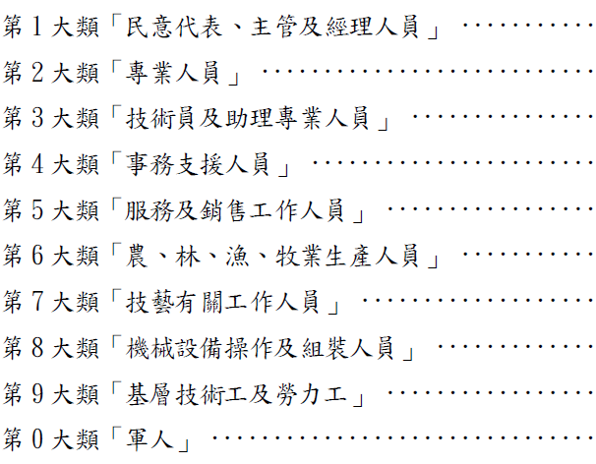

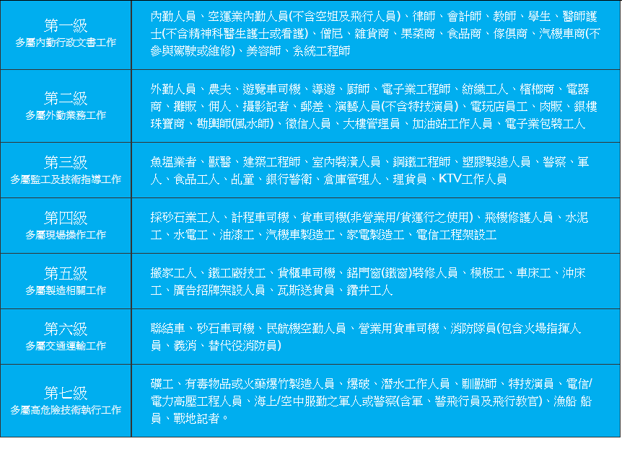

**職業類型分類，一般可分爲六種：技能型；研究型；藝術型；經營型；社交型；事務型。**

找準自己的職業類型，是取得職業成功的關鍵。

**１技能型：**

**共同特點**：願意使用工具從事操作性工作，動手能力強，做事手腳靈活，動作協調。偏好於具體任務，不善言辭，做事保守，較爲謙虛。缺乏社交能力，通常喜歡獨立做事。

**性格特點**：感覺遲鈍、不講究、謙遜的。踏實穩重、誠實可靠。

**典型職業**：喜歡使用工具、機器，需要基本操作技能的工作。要求具備機械方面才能、體力、或從事與物件機器、工具、運動器材、植物、動物相關的職業有興趣，並具備相應能力。如：技術性職業（計算機硬件人員、攝影師、制圖員、機械裝配工），技能性職業（木匠、廚師、技工、修理工、農民、一般勞動），互聯網職業（所蒐引擎優化人員、網站開發人員、互聯網數據分析員、網絡管理員）。

**２研究型：**

**共同特點**：思想家而非實幹家,抽象思維能力強，求知欲強，肯動腦，善思考，不願動手。喜歡獨立的和富有創造性的工作。知識淵博，有學識才能，不善於領導他人。考慮問題理性，做事喜歡精確，喜歡邏輯分析和推理，不斷探討未知的領域。

**性格特點**：堅持性強，有韌性，喜歡鑽研。爲人好奇，獨立性強。

**典型職業**：喜歡智力的、抽象的、分析的、獨立的定向任務，要求具備智力或分析才能，並將其用於觀察、估測、衡量、形成理論、最終解決問題的工作，並具備相應的能力。

　　如：科學研究人員、教師、工程師、電腦編程人員、醫生、系統分析員

**３藝術型：**

**共同特點**：有創造力，樂於創造新穎、與眾不同的成果，渴望表現自己的個性，實現自身的價值。做事理想化，追求完美，不重實際。具有一定的藝術才能和個性。善於表達、懷舊、心態較爲複雜。

**性格特點**：有創造性，非傳統的，敏感，容易情緒化，有自己想法的。

**典型職業**：喜歡的工作要求具備藝術修養、創造力、表達能力和直覺，並將其用於語言、行爲、聲音、顏色和形式的審美、思索和感受，具備相應的能力。不善於事務性工作。

如：藝術方面（演員、導演、藝術設計師、雕刻家、建築師、攝影家、廣告制作人） 音樂方面（歌唱家、作曲家、樂隊指揮）文學方面（小說家、詩人、劇作家）

**４經管型：**

**共同特點**：追求權力、權威和物質財富，具有領導才能。喜歡競爭、敢冒風險、有野心/抱負。爲人務實，習慣以利益得失，權利、地位、金錢等來衡量做事的價值，做事有較強的目的性。

**性格特點:**善辯、精力旺盛、獨斷、樂觀、自信、好交際、機敏、有支配願望。

　　典型職業:喜歡要求具備經營、管理、勸服、監督和領導才能，以實現機構、政治/社會及經濟目標的工作，並具備相應的能力。

如:項目經理、銷售人員，營銷管理人員、政府官員、企業領導、法官、律師

**５社交型：**

**共同特征**：喜歡與人交往、不斷結交新的朋友、善言談、願意教導别人、服務他人。關心社會問題、渴望發揮自己的社會作用。尋求廣泛的人際關係，比較看重社會義務和社會道德。

**性格特點**:爲人友好、熱情友善、善解人意、樂於助人。

**典型職業**：喜歡要求與人打交道的工作，能夠不斷結交新的朋友，從事提供信息、啟迪、幫助、培訓、開發或治療等事務，並具備相應能力。

　　如:教育工作者（教師、教育行政人員），社會工作者（咨詢人員、公關人員、）。

**６事務型：**

**共同特征**：尊重權威和規章制度，喜歡按計劃辦事，細心、有條理，習慣接受他人的指揮和領導，自己不謀求領導職務。喜歡關注實際和細節情況，通常較爲謹慎和保守，缺乏創造性，不喜歡冒險和競爭，富有自我犧牲精神。

**性格特點**：有責任心、依賴性強、高效率、穩重踏實、細致、有耐心。

**典型職業**：喜歡要求注意細節、精確度、有系統有條理，具有記錄、歸檔、據特定要求或程序組織數據和文字信息的職業，並具備相應能力。

　　如：祕書、辦公室人員、記事員、會計、行政助理、圖書館管理員、出納員、打字員、投資分析員。

<http://fbm.tust.edu.tw/files/11-1020-2754.php>**餐飲管理系 專業證照**



**放對位置　就是天才**

文／洪蘭（國立中央大學認知與神經科學研究所所長）  
  
　　美國有一艘驅逐艦到越南做友好訪問，這本來是例行公事，會引起媒體注意，是因為這艘驅逐艦的艦長是當年西貢淪陷時逃出來的小難民。  
  
　　一九七五年四月三十日，只有五歲的Le-Ba Hung跟隨其他難民乘著竹筏，在海面上漂流了兩天兩夜，才被一艘美國軍艦救起，把他們帶回美國。他長大後發憤圖強，以優異成績進入美國海軍官校，又因為努力向上，被升為驅逐艦艦長，三十九歲的他終於有機會回到當年逃離的故鄉。記者訪問他時，他說當年他是一個沒有人要的小難民，美國收留他，給他機會，做到艦長，統御一艘軍艦，乘風破浪去完成他的大志。他對美國不計較膚色、種族，給他教育，讓他出頭，非常感激。他說英雄不怕出身低，將相本無種，男兒當自強。他的話給了越南青年很大的鼓勵。  
  
　　我最近正好去胡志明市演講，看到他們的大學生非常用功，大熱天坐在校園樹蔭下念書，越南天氣很熱，約有攝氏三十度，空氣溼溼黏黏的。本來想問他們為什麼不進教室讀書，後來才知道因為校園很小，教室設備也不好，圖書館的書更少，他們拿著老師自己編的教科書努力讀，看了很令人感動。就像那位艦長說的，心中只要有希望，再多的苦都吃得下來。  
  
　　回來後，看到南港高工的學生拿到全國技能競賽的金牌。這個學生當年基測的成績只有八十一分，被同學嘲笑，但是努力學習，他現在是金牌得主。其實，人都有長處，只要找到興趣，學得慢沒有關係，勤能補拙，鐵杵能磨成繡花針，只要堅持下去，自然能闖出一片天，因為老天是不負苦心人的。  
  
　　報上說，雖然他是晚上上課，但是他每天一大早就到學校學習。老師問他為什麼，他說：「到學校就很快樂，聞到工廠的油漬味，精神就特別好。」聽到這句話就知道他一定會成功。當學習是快樂的，他就會自動自發的好好學，不需要人督促。  
  
　　這則新聞很鼓舞人心，後段班的學生不必氣餒，老師也不要放棄他們。**西諺說：「沒有什麼叫天才，只要放對位置，讓他的能力發展出來，就是天才。」**我非常反對「後段班」或「放牛班」這些名詞，開竅得晚並不代表笨，更不是孩子的錯，它是基因上的關係。教育者應該要有耐心等待孩子成長和成熟；如果每個人都一樣，孔子三千年前就不必說「**因材施教**」了。把孩子編入放牛班，是在他還沒有起步就倒打他一耙，對孩子是不公平的。每次看到後段班學生出頭天，我都很高興。天下沒有不能教導的孩子，給他機會，他會表現給你看。  
  
　　孩子心智的啟發，不可以用錢來衡量，我們不知道這個孩子什麼時候會做出什麼事而改變了世界，就像前面說到的艦長或拿金牌的孩子一樣。伸出手幫助一個孩子，幫他繳學費，替他多準備一個便當，甚至是口頭鼓勵都好，只要一個孩子因我們而改變，我們在這世界上就沒有白走一趟。